Инклюзивная культура формируется:  - - администрацией образовательного учреждения;  - - педагогами;  - - специалистами социально-психологической службы.  Рекомендации молодым специалистам:  - Повышайте уровень профессионализма и компетентности в вопросах обучения и воспитания детей с особыми образовательными потребностями.  - Необходимо наладить контакт с родителями детей с ОВЗ. | 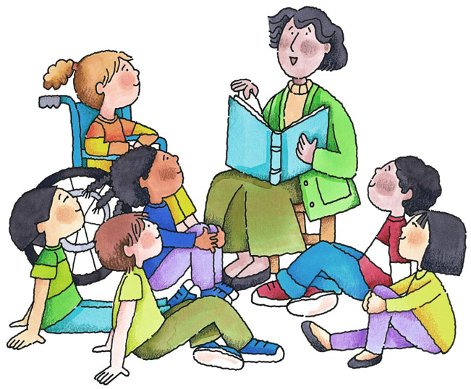  Удачи вам в вашей профессиональной деятельности!  Архангельск 2017 | ИНКЛЮЗИВНАЯ КУЛЬТУРА ПЕДАГОГА  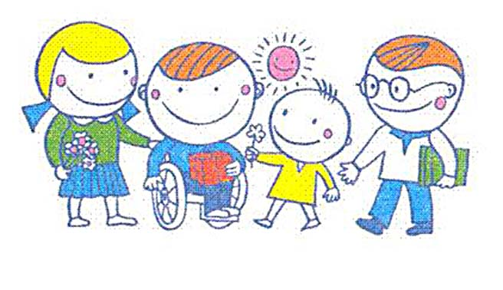  муниципальное бюджетное  общеобразовательное учреждение  муниципального образования  «Город Архангельск»  «Гимназия № 3  имени К.П. Гемп»  (МБОУ Гимназия № 3)
Инклюзивное образование – это признание ценности различий всех детей и их способности к обучению, это гибкая система, в которой учитываются потребности каждого ребенка, не только с проблемами развития, но и тех, кто принадлежит к той или иной этнической, культурной, социальной, возрастной группе.  Инклюзивная культура – система ценностей и отношений участников образовательных отношений, реализующих инклюзивное образование.  Инклюзивный процесс – специально организованный процесс, обеспечивающий включение и принятие ребенка с ОВЗ в среду сверстников в образовательном учреждении, обучение по адаптированным или индивидуальным образовательным программам с учетом его особых образовательных потребностей.  Инклюзивная практика – адекватные инклюзии формы, технологии, методы, специальные дидактические средства. | Основные мероприятия, направленные на организационную, методическую и психологическую поддержку педагогов, реализующих инклюзивную практику:  - Проектные семинары, посвященные вопросам проектирования, моделирования инклюзивного процесса в образовательном учреждении, проектирование реализации ИОП в образовательном процессе.  - Вопросы проведения психолого-медико-педагогического консультирования, в рамках которого систематизируются представления результатов педагога, педагога-психолога, логопеда, дефектолога, вырабатывается общие подходы к решению, в том числе, педагогических задач инклюзивного процесса в отношении каждого ребенка, вопросы построение ИОП на ребенка с ОВЗ, отслеживание результатов работы специалистов.  - Информационное консультирование педагогов о целях и задачах инклюзивной практики, субъектах инклюзивного процесса, методах педагогической диагностики, целях и задачах психолого-педагогического сопровождения ребенка с ОВЗ. | Основные задачи психологической поддержки:  - определение и использование личностных ресурсов;  - постановка целей профессионального развития и составление плана реализации поставленных целей;  - преодоление сложившихся стереотипов;  - обучение навыкам эффективного взаимодействия;  - тайм-менеджмент;  - рефлексия педагогического опыта, профилактика «синдрома выгорания».  Эффективные формы работы педагога-психолога с педагогами:  - консультация, коучинг;  - экспертная оценка;  - супервизия педагогических ситуаций;  - тренинг коммуникативных навыков;  - фокус-группа.

